可视化动态表单生成器V1.4设计说明书

文档修订记录

版本号 | 修订概要 | 修改日期 | 审核者 | 审核日期
V1.0 | 创建 | 2017-9-27
V1.1 | 完整了定义、首字母缩写词和缩略语  将系统分层；将应用层、业务逻辑层和数据访问层分开，分工明确  简述业务逻辑层和数据访问层内容  预览图方面：  新增edit页面，细化管理修改界面，明确了添加字段时的系统界面，更直观地体现数据结构 | 2017-10-4
V1.2 | 增加了系统概述  修改了功能架构和应用层结构设计 | 2017-10-10
V1.3 | 增加了数据库设计 | 2017-10-20
V1.4 | 增加了模块接口设计  进行了重新排版 | 2017-11-4

目录
1. 简介 4
1.1.目的 4
1.2.范围 4
1.3.定义、首字母缩写词和缩略语 4
1.4.概述 5
2. 系统概述 5
3. 整体说明 5
3.1.软件标识 5
3.2.功能架构 6
3.3技术架构 11
3.4限制与约束 12
4. 应用层模块设计 12
4.1功能 12
4.1.1.登录模块 13
4.1.2.管理修改系统 //管理员 14
4.1.3.注册模块 16
4.1.4. 使用模块 17
4.2. 数据库 18
4.3. 可用性 18
4.4设计约束 18
4.5接口设计 18
5. 业务逻辑层具体需求 19
6. 数据库 20

简介

1.1目的

a、定义系统的总体需求，作为用户和开发人员之间相互了解的基础。
b、提供系统初步设计和对用户影响的信息，作为软件人员进行软件结构设计和编码的基础。
c、作为软件总体测试和项目验收的依据。

1.2范围
本文档使用于可视化动态表单项目开发的功能需求描述，其后的开发需根据此文档，进行功能的设计和编码，用到的开发软件及编程语言等，都需根据此文档进行设计。另外，测试时也应根据此文档进行相关功能的测试。

1.3定义、首字母缩写词和缩略语

- JDBC：JAVA数据库连接
- MySQL：数据工具
- Eclipse：此次管理平台系统开发工具
- 表单：对所有填好和未填好的表格的统称
- 单元格：表单中的最小单元
- 列、行：由多个单元格组成的按纵向/横向规则拍部的对象
- 实例表：模板的实例化对象，即具有完整业务数据的表单

1.4概述
本文档定义了可视化动态表单的需求，它由四大模块组成，分别是登陆模块、管理修改模块、使用模块、注册模块。
各个功能模块的结构图和它们各自的活动图，另外，本文档也说明了该系统所需求的配置需求和性能。

系统概述
随着各行各业的快速发展，表单的使用变得更加的广泛和频繁。然而对于一些中小型企业来讲，并没有足够的人力物力和技术支持来保证随时能进行表单的数据库修改，比如一个旅游公司需要大量的调查问卷数据，在第一次租用技术人员构造完数据库后对表单的需求产生了变化，就需要再一次地租用技术人员，产生不必要的开销。由此，本可视化动态表单设计器旨在能以简洁明了的用户界面操作来进行表单数据库的修改。

整体说明

产品总体效果：能够实现表单的动态化管理，不需要修改后台代码就能对表单属性进行增删查改（进阶：UI模块修改，表单形式修改）。
产品功能：表单制作、表单修改、用户填写等。
用户特征：缺乏系统后台代码修改能力的非软件公司普通职员。
约束：管理员具有系统最高的权限，其他的使用人员无法对表单属性形式进行更改而且只能看到填写模块。
假设与依赖关系： 1. 当使用者密码错误时，是不能够进行相关操作的。

3.1软件标识

软件全名称：可视化动态表单设计器
版本号：1.0.0

3.2功能架构

- 系统层次结构
登录模块
注册模块
管理修改
使用模块

表单生成
操作读取
数据修改
业务逻辑层

数据库生成
数据库修改

- 应用层主体结构图
可视化动态表单设计器
登录模块
注册模块
使用模块
管理修改模块

- 登录模块
登录模块
用户名输入
密码输入
身份选择
身份信息验证
注册选择

- 管理修改模块
管理修改模块
表单增删查改
退出登陆功能
操作记录
表单查找

- 注册模块

注册模块
用户名输入
密码输入
确认写入数据库
核实已注册用户

- 使用模块

使用模块
表单填写修改
上传功能

3.3技术架构
用户界面

核心组件
Java Script
JQuery

框架层
Spring MVC

应用中间件
Tomcat8
数据库
MySQL

3.4限制与约束

系统运行环境
数据库：MySQL
硬件限制
WEB服务器、数据库服务器
网络
以太网：10MB
用户机器配置
内存：512MB

应用层模块设计

4.1功能
该系统分为四大模块：登陆模块、注册模块、管理修改模块、使用模块
登陆模块：用户名输入、密码输入、身份选择、身份信息验证、注册选择
管理修改模块：表单增删查改、退出登录功能、操作记录、表单查找
注册模块：用户名输入、密码输入、录入系统
登陆系统：用户名输入

4.1.1登录模块

用户/管理员进入登陆界面
输入用户名
输入密码
选择身份
点击登陆
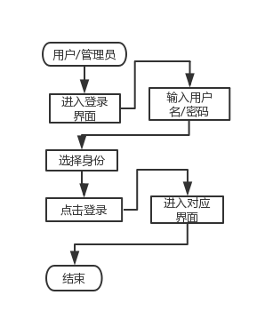

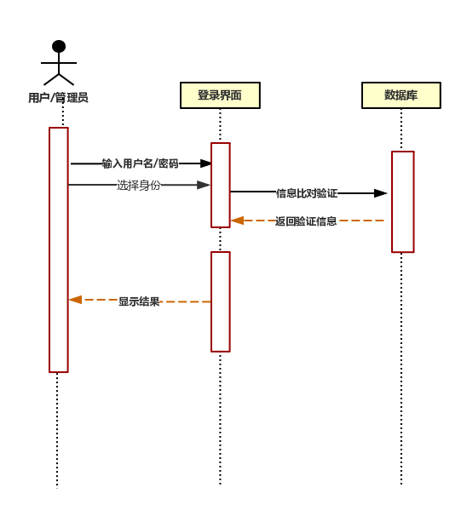

4.1.2管理修改系统 //管理员

管理员登录之后进入表单编辑模式
表单增删查改 : 管理员可以使用不同按钮选择对表单的增删查改。
退出登录功能：管理员点击按钮退出登录到登陆界面
操作记录：表单编辑模式右侧显示管理员所操作的每一步 //退出登录后清空
表单查询：管理员可以通过用户id查找到其填写的表单
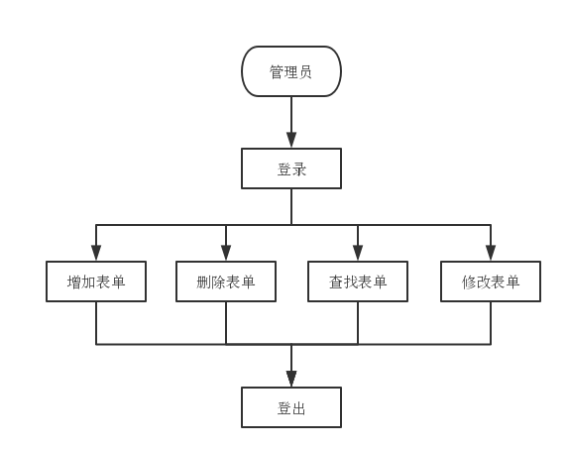
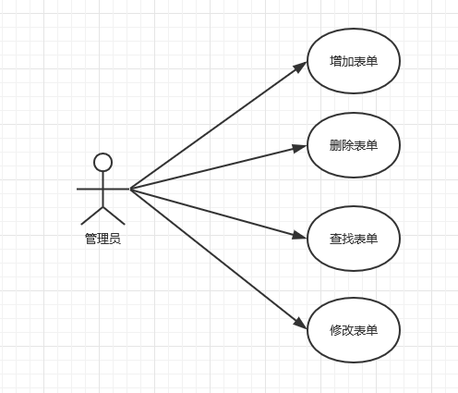
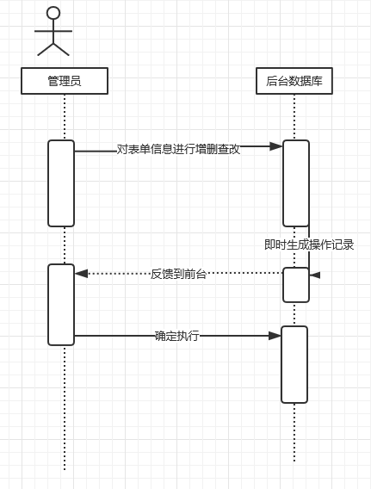

4.1.3注册模块

没有用户名的用户点击 注册 进入注册模块
用户名输入
密码输入
注册： 在点击注册后将用户信息录入数据库之中
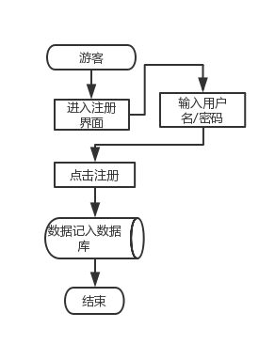

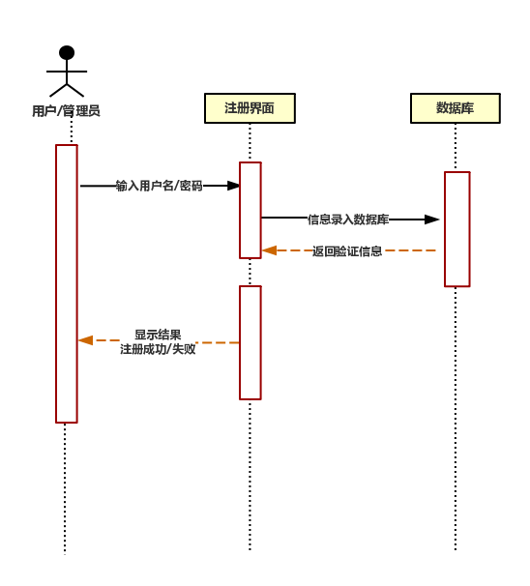

4.1.4 使用模块
填写表单
通过按键上传表单

4.2数据库
3.2.1 各实体属性

4.3可用性
此系统操作简单、方便，适用于缺少软件团队，需要大量不同表单数据的中小型团队。

4.4设计约束
该系统开发使用javaEE，基于MVC架构，保持良好扩展性。

4.5接口设计
用户界面：
  - 登陆界面；
接口名称：UserLoginService
接口名 | 功能说明 | 参数说明 | 返回值说明
findUserTree | 根据用户输入的账号，匹配用户头像，身份等相关信息 | 用户ID | 返回用户信息集合
MatchUserInfo | 根据返回信息进行匹配，若密码正确则登入 | 输入的密码，用户信息集合 | 返回一个布尔值，指示登录状态

  - 注册界面；
接口名称：UserRegisterService
接口名 | 功能说明 | 参数说明 | 返回值说明
newUser | 在数据库中新建一个账户 | 用户ID，用户密码，用户头像，用户身份 | 返回创建信息

  - 不同人员以不同身份登陆之后分别进入 使用界面/管理修改界面；
接口名称：UserManageService
接口名 | 功能说明 | 参数说明 | 返回值说明
newTable | 在用户数据库下新建一个表格 | 用户ID，表格名称，字段信息（列） | 返回一个表ID指向数据库索引
newColumn | 在表中新建一个字段 | 表ID，字段ID，字段属性，字段字数限制 | 返回该表
deleteColumn | 从表中删除一个字段 | 表ID，字段ID | 返回该表
openTable | 打开用户文件下已有的某个表格 | 用户ID，表ID | 返回一个布尔值表示执行状态

硬件接口：
本机的硬件使用权限，如打印机，传真等

业务逻辑层具体需求
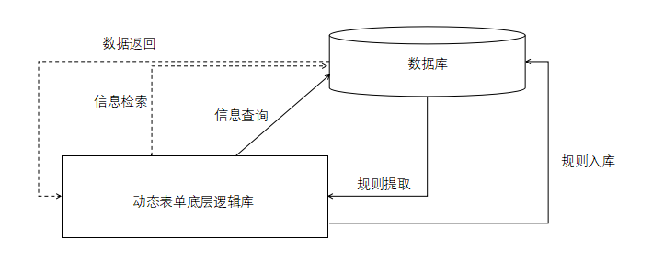

数据库

6.1 数据库需求
虽然各种表单之间具有较大的差异性，但它们可以总结出一些共性：
- 所有表单都是由表头、表中、表尾三部分组成的；
- 表头一般是由描述性的信息组成的，表尾是由总结性或补充性的信息组成的；
- 表中是表单信息量最大的一部分，它可能由不同的信息单元组成，但是不同的信息单元最终是由含有业务数据的单元格组成的；
- 所有的实例表都是在只具有表单内在属性的样式单的基础上，填写了具体的业务数据后生成的；

为了满足客户不断的需求变化，动态表单要能够快速地增删查改其中的属性，这样的需求以往普通的数据库设计便无法实现，我们不能使用定死的字段。
6.2 数据库设计
6.2.1 Form_用户表
Form_User(Form_用户表)
是否主键 | 字段名 | 字段描述 | 数据类型 | 长度 | 可空 | 约束 | 缺省值 | 备注
是 | userId | 用户名 | varchar(10) |  | 否
 | password | 密码 | number(6) |  | 否
 | level | 身份 | int |  | 否
 | description | 描述 | varchar(100) |  | 是

6.2.2 Form_控件表
Form_Widget(Form_控件表)
是否主键 | 字段名 | 字段描述 | 数据类型 | 长度 | 可空 | 约束 | 缺省值 | 备注
是 | widget_name | 控件名 | varchar(10) |  | 否 |  |  | 单行文本；多行文本；日期；单选；
 | widget_default | 默认值 | varchar |  | 是

6.2.3 Form_配置表
Form_Configure(Form_配置表)
是否主键 | 字段名 | 字段描述 | 数据类型 | 长度 | 可空 | 约束 | 缺省值 | 备注
是 | configure_name | 表单名 | varchar(10) |  | 否 |  |  | 用来显示，如姓名，性别
 | configure_default | 字段默认值 | varchar |  | 是
 | configure_type | 控件类型 | varchar |  | 否
 | configure_length | 控件长度 | int |  | 否
 | configure_describe | 字段描述 | varchar(100) |  | 否
 | judge | 是否必填 | int |  | 否

6.2.4 Form_管理员表
Form_User(Form_用户表)
是否主键 | 字段名 | 字段描述 | 数据类型 | 长度 | 可空 | 约束 | 缺省值 | 备注
是 | administrator_Id | 管理员名 | varchar(10) |  | 否
 | password | 密码 | number(6) |  | 否
 | level | 身份 | int |  | 否

应用层
数据访问层

